Neste problema, você deverá ler 3 palavras que definem o tipo de animal possível segundo o esquema abaixo, da esquerda para a direita. Em seguida conclua qual dos animais seguintes foi escolhido, através das três palavras fornecidas.
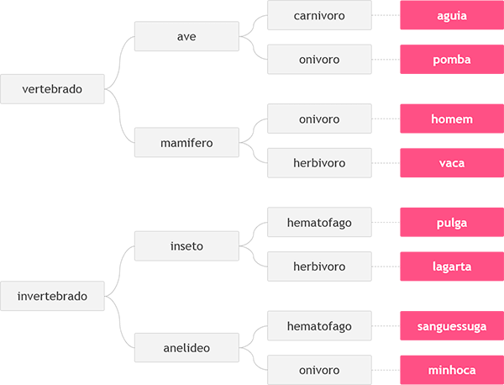

Entrada
A entrada contém 3 palavras, uma em cada linha, necessárias para identificar o animal segundo a figura acima, com todas as letras minúsculas.

Saída
Imprima o nome do animal correspondente à entrada fornecida.

Exemplos de Entrada | Exemplos de Saída
vertebrado  mamifero  onivoro | homem

vertebrado  ave  carnivoro | aguia

invertebrado  anelideo  onivoro | minhoca

